疑难问题解决指南

机顶盒基本故障处理方法

没有声音
1、是否处于静音状态？
2、音频线是否连接正确，线是否断掉？
3、音频输出设置（左、右声道）是否正确？
4、功放设置是否正确？

没有节目显示
1、视频连线是否正确？
2、VGA端口是否有视频输出？

触摸屏基本故障处理方法
触摸屏在使用过程中，可能由于保养或环境的问题产生一些故障，这些故障通过简单的方法基本上都能现场排除，一般情况下会有如下的问题：
触摸不准
1、用湿纸巾，反复清洁触摸屏表面以及四周的红外滤光条（特别注意四个角落）。确认玻璃表面以及红外滤光条表面没有水滞或带其他沉淀物。
2、重新校准。
3、确认延长线是否太长，线的质量是否合格。
4、如果以上方法均不能解决问题，请用测试软件测试。确认有问题，则需要返修。

有时能触摸，有时不能触摸或触摸无效。
1、用湿纸巾，反复清洁触摸屏表面以及四周的红外滤光条（特别注意四个角落）。确认玻璃表面以及红外滤光条表面没有水滞或带其他沉淀物。
2、检查所有的链接线，是否所有街头都接触良好。并尝试换换连接线。
3、人为的摇动或给触显一些震动，看是否有接触不良。
4、回忆是否有可能是水或其他饮料进入了触显内部，如果有，则可以放一两天，再试，如果不急可返厂重新做防水处理。

显示器无图像或图像不稳定
1、检查显示器背面的线是否接触良好，并确认主机端的线也是连接良好。
2、人为的摇动或给触显一些震动，看是否有接触不良。
3、VGA线是否太长，VGA线质量不好，导致严重信号衰减。
4、所使用的交流电源线是否有地线，如果没有请加上。
5、交流电是否纹波太大。
6、VGA线是否有屏蔽，且没有和干扰源混在一起。

触摸屏故障的应急处理方法：
如果已经断定触摸屏发生故障，又一时无法马上解决。为了不耽误使用，可采用应急方法：
- 找一台电脑用的显示器、找一个PS2口的鼠标和一个PS2口的键盘。
- 先将鼠标和键盘插入机顶盒后背板的键盘和鼠标口中，开启机顶盒。
当屏幕上出现下面的提示时，按住键盘的F10键。
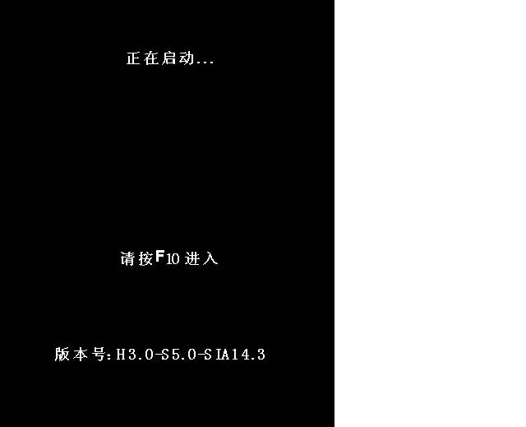
3、进入功能设置后，会看到下面界面，您已经进入系统后台控制菜单。请选择“2、功能设置”。 进入到下级界面，
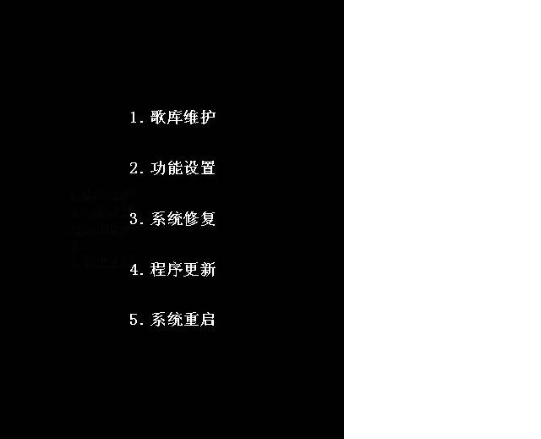
4、系统的默认值是“1、鼠标设置（不使用）”，按“1”后则会变成“1、鼠标设置（使用）”的提示。
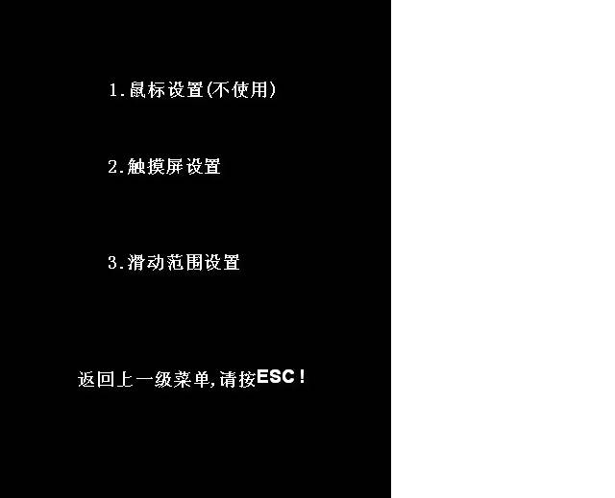
5、按键盘的“ESC”返回，完成以上步骤后退出即可。

